Proyecto Nº 25
Propietario: --- ---
Modificaciones seleccionadas:
- • Ruedas
- neumaticos

Imágenes antes de la reforma
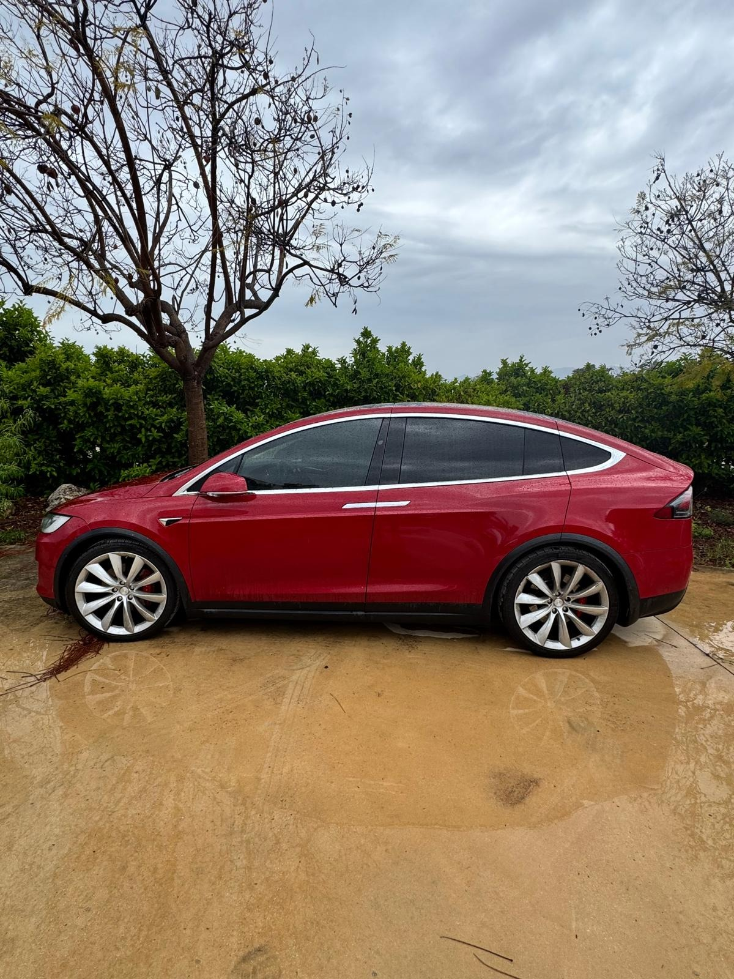


Imágenes después de la reforma

